Manus –förenklat!
Manuset är uppbyggt av scener, det vill säga ett händelseförlopp som kan filmas i ett svep på samma plats. Om kameran följer en person genom ett antal rum, räknas detta dock fortfarande som en scen, men man måste då exempelvis skriva "kameran följer Erik genom hallen"..
I en scen beskriver man allting som händer i bilden, allt från rekvisita och handling till människor och dialog. Beskrivningen sker i presens (nutid), eftersom det som händer på biografen händer här och nu, och det spelar ingen roll om historien går tillbaka 20 år i tiden.
Första sidan:
- Titeln skrivs ut längst upp, med citationstecken mitt på förstasidan. Använd typsnittet Courier, 12 punkter genom hela manuset.
- Författaren till manuset placeras under titeln.
- Manusförfattarens adress. Om författaren tillhör ett produktionsbolag skrivs den adressen. Här kan ni skriva ”Arlandagymnasiet”.
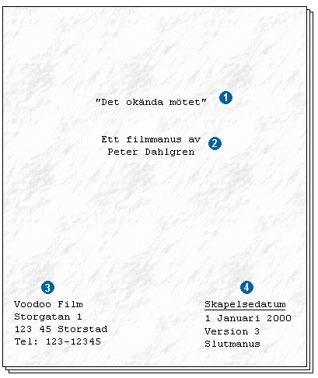
- Slutligen, när manuset skapades och när sista uppdatering gjordes. Versionsnummer bör man också ange, annars kan man lätt blanda ihop gamla manus med nya. Dessutom bör du skriva om det är ett grovmanus, slutmanus eller ett treatment.
- Titeln skrivs längst upp med VERSALER (stora bokstäver)
- Ny rubrik för varje ny scen, med scenens nummer, plats, tidpunkt och EXT (exteriör) för utomhustagningar eller INT (interiör) för inomhusscener. Scenen säger även om det är DAG eller NATT eller MORGON. Hur ljust eller mörkt det är skriver man i scenbeskrivningen.
- Scenbeskrivningen — JOHN, en lång kille... — lyfter fram det som är viktigt i scenen (miljö, personer, ålder och hur situationen är).
- Ljud skrivs med versaler.
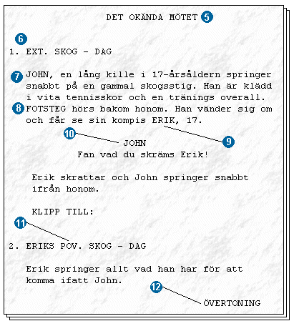
- Karaktärsnamnen skrivs ut med versaler första gången de dyker upp plus åldern direkt efter, därefter skrivs de som vanligt. Då vet man när en karaktär dyker upp för första gången.
- Dialogen skrivs med indrag och med den talandes namn ovanför i versaler.
- POV (Point Of View) är när kameran är någons ögon. POV är alltid en egen scen och skrivs endast ut om det har ett speciellt syfte.
- ÖVERTONING och andra övergångseffekter skrivs i högerkant med VERSALER.

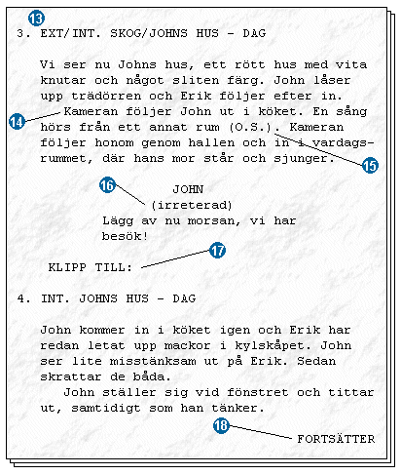
- Vid filmning inifrån och ut (t.ex. genom ett fönster) börjar man scenrubriken med INT/EXT, respektive EXT/INT.
- Om kameran ska följa en person genom olika rum och miljöer, utan scenbyten måste man skriva att kameran följer, kameran går före osv.
- O.S. (Off Scene) utanför scenen, skriver man när ljud hörs från något som inte syns i bild.
- Anvisning om hur en dialog ska uttalas eller hur en person ska agera medan han pratar skrivs inom parantes.
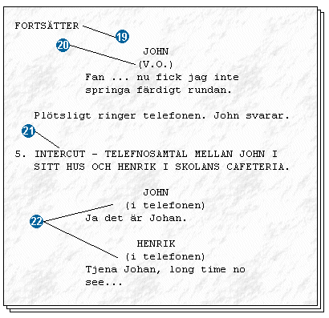
- Använd så få kamerainstruktioner som möjligt och skriv dem med versaler. KLIPP TILL behövs egentligen inte skrivas ut.
- FORTSÄTTER skrivs med versaler på högerkanten om den aktuella scenen fortsätter på nästa sida.
- FORTSÄTTER skrivs i vänsterkanten som fortsättning på scenen på föregående sida.
- V.O. (Voice Over) skriver man när man hör ljud och tal som inte finns med i scenen, t.ex. person som berättar.
- INTERCUT är ett sätt att komma ifrån att behöva skriva en ny scen för varje ny replik som sägs mellan två personer som inte befinner sig i samma rum, t.ex. ett telefonsamtal.
- (i telefonen) (i mikrofonen) (ur högtalaren) skriver man för att påpeka vad ljudet tar vägen eller kommer ifrån.

När man börjar skriva filmmanus för första gången är det lätt att ramla ner i de olika fallgroparna som uppstår. Sedan grundskolan har man blivit itutad att skriva på ett visst sätt - men det funkar inte med filmmanuset. Här har du förklaringarna till varför det inte gör det:

Verklighetens medium
I ett filmmanus skriver man vad man ser och hör. Du kan t.ex. skriva "mannen är rik och glad", då vi kan se hans kläder och hans leende. "Skild sedan två år tillbaka" är en omöjlighet att skriva eftersom inget i bilden säger att han är skild, vi kan inte "se" hans skilsmässa. Därför måste man i bild eller ljud på något sätt gestalta att han är skild. Känslor går heller inte att skriva ned, utan dessa måste visas på ett eller annat sätt. Film är nämligen att leka med verkligheten.
Detaljerade instruktioner
Att försöka "regissera på papper" är nog det absolut vanligaste felet som amatörer gör, vilket innebär att man skriver ner exakt så som man vill ha scenen. Det är ganska lätt hänt att man målar upp en bild framför sig, och vill försöka att få med allt som man tänkt sig. Försök istället att bara skriva ned de kameravinklar som är absolut nödvändiga för historien (oftast väldigt få). En närbild kan t.ex. istället illustreras genom texten "Hans finger trycker på den blodiga play-knappen". För att publiken ska se att knappen är blodig är man tvungen att ta en närbild. På det viset slipper man skriva "närbild på play-knapp som är blodig".
Varför man gör på detta sättet är för att regissör, fotograf, scenograf osv. själva ska kunna få vara kreativa i sitt arbete. Vad skulle du som fotograf säga om någon ger dig ett manus där varenda kameravinkel är förutbestämd? Fotografsjobbet är då onödigt. Det är regissören som i slutändan ska visualisera manuset - tänk på det. Dessutom är det mycket lättare att läsa manus om det inte finns en massa instruktioner för hur varenda bild ser ut.
Glöm inte detaljerna
Även om du vet hur dialogen ska sägas, hur scenografin ska se ut och allt annat som är relevant för filmmediet, bör du skriva ner dessa i manus. Tro inte att du kan säga det som egentligen skulle stå i manuset till skådespelarna vid inspelningstillfället. Vad är det då för mening att skriva manus?
Undvik också högtravande anvisningar som i detalj beskriver hur något ser ut. Det räcker med en enkel beskrivning för att måla upp en bild framför sig: "rött hus, vita knutar - ser ut som ett hus i mängden. Färgen är sliten och det ser ut som det inte målats på flera år".
Timing
Timingen är också väldigt viktig. En skådespelare som exempelvis ska gå ut genom en dörr kan inte ha för många repliker att säga - då kanske han inte hinner med dem innan han har försvunnit ut ur bild. Och kanske han aldrig stannar - då är dialogen på tjugo sekunder helt felplacerad.
Blanda ihop delarna
Många amatörer blandar ihop scenbeskrivningen med dialog. Scenbeskrivningen innehåller detta och skrivs i denna ordning: Miljö (hur det ser ut), personer (vilka som är med) och handlingen (vad som händer). Handlingen och miljön behöver dock inte skrivas ut om scenen är en följd av den föregående.
Var konkret
Personligen läser jag nästan aldrig scenrubriken (1. EXT. SKOG - DAG) i ett manus, och jag vet att det är fler än jag som gör så. Jag försöker läsa manuset som man läser "vanliga" berättelser. Därför är det bra att direkt efter scenrubriken skriva var man befinner sig och hur det ser ut. På inspelningen däremot, är scenrubriken nästan det ända man hinner läsa!

